**BÁO CÁO PHÁT TRIỂN ỨNG DỤNG DESKTOP**

**Đề tài: Quản lý thư viện sách cá nhân**



**Danh sách thành viên nhóm 9:**

**- 2212461 – Ngô Công Thành**

**- 2212436 – Phan Thành Phát**

**- 2212389 – Đỗ Lâm Ngọc An Khang**

**- 2212472 – Phan Văn Tiến**

**I.Phân tích cơ sở dữ liệu**

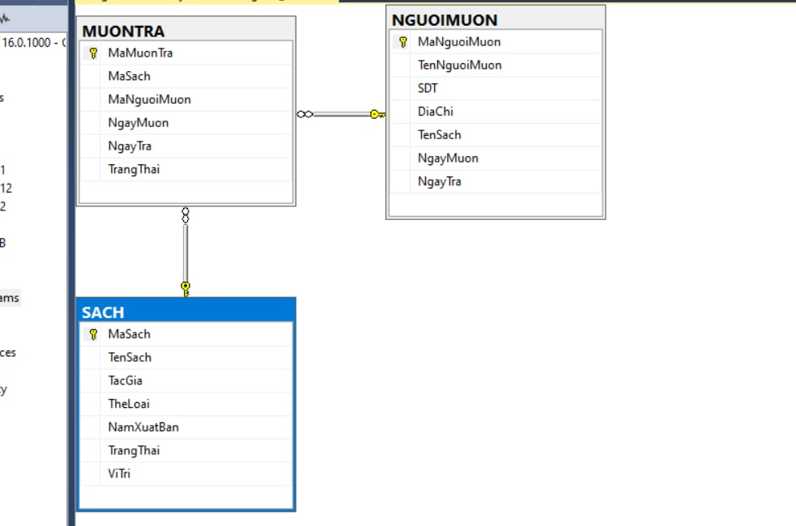

*1. Các bảng trong cơ sở dữ liệu*

*1.1 Bảng SACH*

Chức năng: Lưu trữ thông tin về sách trong thư viện.

Cấu trúc:

MaSach: Khóa chính, tự động tăng (mã định danh duy nhất cho mỗi cuốn sách).

TenSach: Tên của sách (bắt buộc).

TacGia: Tên tác giả của sách.

TheLoai: Thể loại sách (ví dụ: Công nghệ thông tin, Kỹ năng, v.v.).

NamXuatBan: Năm sách được xuất bản.

TrangThai: Trạng thái hiện tại của sách (ví dụ: "Còn" hoặc "Hết").

ViTri: Vị trí lưu trữ sách trong thư viện (ví dụ: "Tủ A1").

Ứng dụng: Quản lý thông tin sách, kiểm tra trạng thái và vị trí của từng cuốn sách.

*1.2 Bảng NGUOIMUON*

Chức năng: Lưu trữ thông tin về những người mượn sách.

Cấu trúc:

MaNguoiMuon: Khóa chính, tự động tăng (mã định danh duy nhất cho mỗi người mượn).

TenNguoiMuon: Tên của người mượn (bắt buộc).

SDT: Số điện thoại của người mượn.

DiaChi: Địa chỉ của người mượn.

TenSach: Tên sách mà người này mượn (lưu trực tiếp, có thể không cần thiết nếu đã có bảng MUONTRA).

NgayMuon: Ngày mượn sách.

NgayTra: Ngày dự kiến trả sách.

Ứng dụng: Theo dõi danh sách người mượn và lịch sử mượn trả.

*1.3 Bảng MUONTRA*

Chức năng: Lưu trữ thông tin về các giao dịch mượn và trả sách.

Cấu trúc:

MaMuonTra: Khóa chính, tự động tăng (mã định danh duy nhất cho mỗi giao dịch mượn trả).

MaSach: Khóa ngoại liên kết đến bảng SACH (mã sách được mượn).

MaNguoiMuon: Khóa ngoại liên kết đến bảng NGUOIMUON (mã người mượn sách).

NgayMuon: Ngày mượn sách.

NgayTra: Ngày dự kiến trả sách.

TrangThai: Trạng thái trả sách (0: Chưa trả, 1: Đã trả).

Ứng dụng: Theo dõi chi tiết các giao dịch mượn và trả sách, kiểm tra trạng thái của từng giao dịch.

*2. Mối quan hệ giữa các bảng*

SACH ↔ MUONTRA:

Mối quan hệ 1-nhiều: Một cuốn sách (MaSach) có thể xuất hiện trong nhiều giao dịch mượn trả.

Ràng buộc: MUONTRA.MaSach là khóa ngoại tham chiếu đến SACH.MaSach.

NGUOIMUON ↔ MUONTRA:

Mối quan hệ 1-nhiều: Một người mượn (MaNguoiMuon) có thể tham gia nhiều giao dịch mượn trả.

Ràng buộc: MUONTRA.MaNguoiMuon là khóa ngoại tham chiếu đến NGUOIMUON.MaNguoiMuon.

***Tổng quát:***

Bảng SACH và NGUOIMUON đóng vai trò là bảng chính, trong khi MUONTRA đóng vai trò trung gian, liên kết các giao dịch mượn trả giữa người mượn và sách.

**II.Thiết kế giao diện**

*2.1 Form Đăng Nhập*

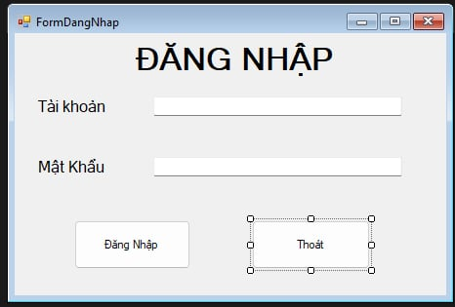

*2.2 Form Giao Diện*

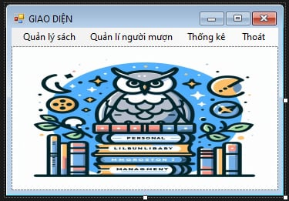

*2.3 Form Quản Lý Sách*

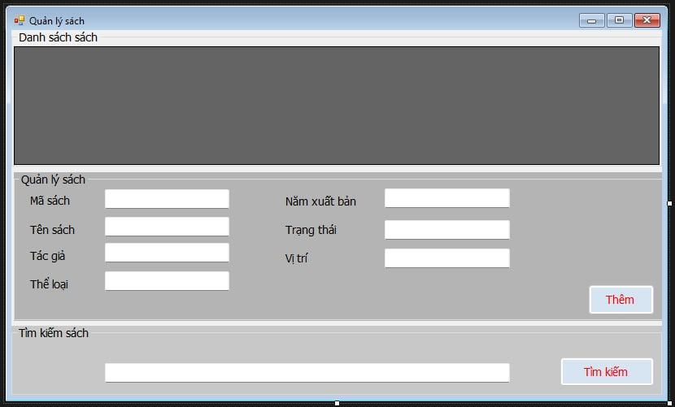

*2.4 Form Quản Lý Người Mượn*

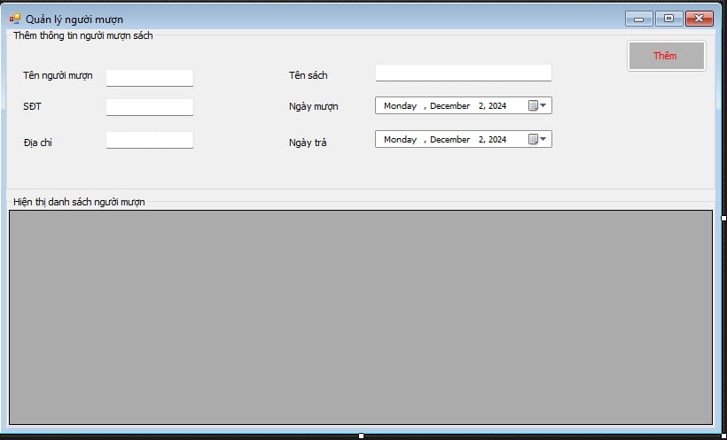

*2.5 Form Thống Kê*

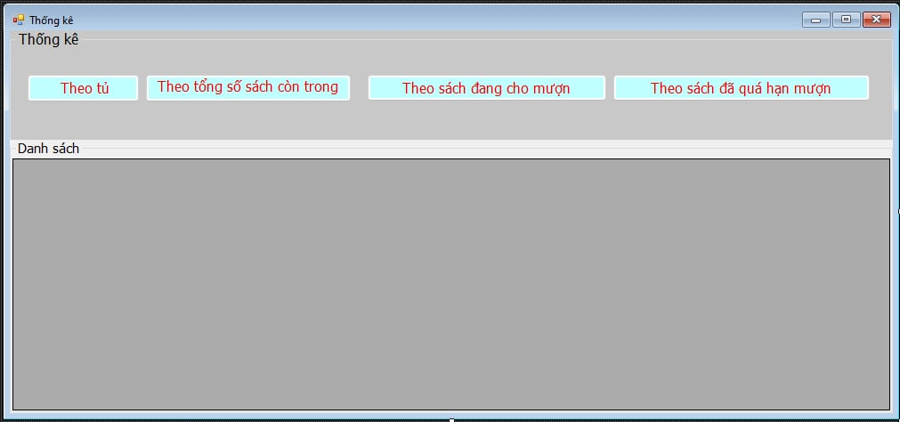

**III. Ứng dụng hoàn chỉnh**

*3.1 Form Đăng Nhập*

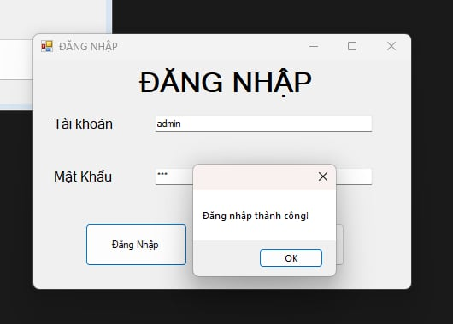

Click vào btnDangNhap nhập đúng tài khoản mật khẩu thì sẽ hiện ra như vậy

Còn nếu nhập sai thì sẽ hiện như hình bên dưới:

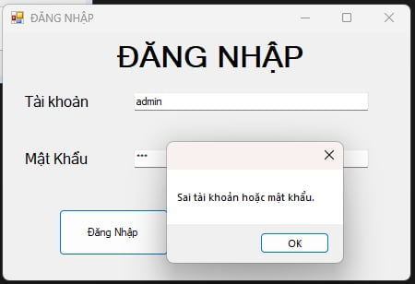

*3.2 Form Giao Diện*

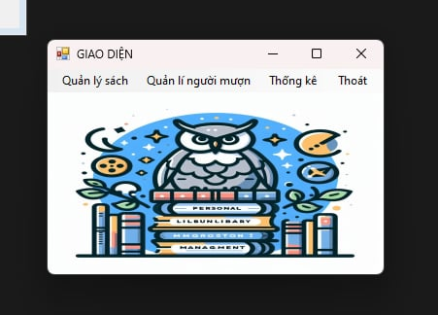

Click vào Quản lý sách sẽ hiện ra Form Quản lý sách:



Click vào Quản lý người mượn sẽ hiện ra Form Quản lý người mượn:



Click vào Thống kê sẽ hiện ra Form Thống kê:



Click Thoát thì sẽ thoát khỏi chương trình

*3.3 Quản Lý Sách*

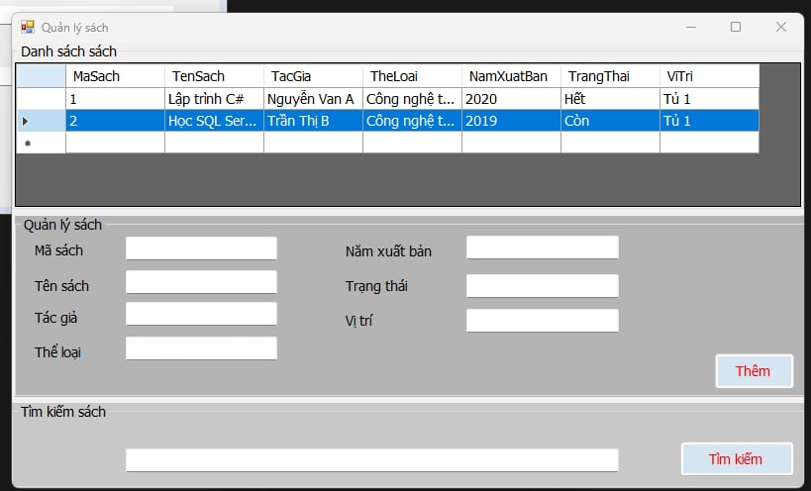

- Groupbox Danh Sách sách sẽ hiện Danh Sách sách

Click chuột phải vào Danh Sách sách sẽ hiện ra nút Xóa và Sửa (sử dụng ContextMenuStrip) để Xóa hoặc Sửa trên Danh Sách sách

- Groupbox Quản lý sách: btnThem sẽ thêm sách vào Danh Sách sách

- Groupbox Tìm kiếm sách: btnTimKiem sẽ lấy tên sách từ txtTimKiem và xuất vào Danh Sách sách

*3.4 Quản lý người mượn*

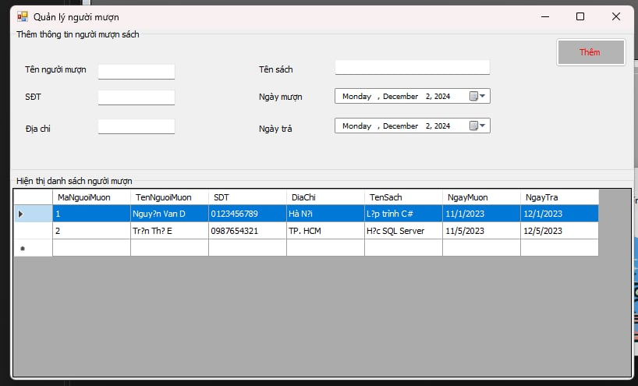

- Groupbox Thêm thông tin người mượn sách: btnThem sẽ lấy thông tin từ các textbox để xuất vào Groupbox Hiển thị danh sách người mượn

Click chuột phải vào danh sách người mượn sẽ hiện nút Xóa (sử dụng ContextMenuStrip) để xóa người mượn

*3.5 Thống kê*

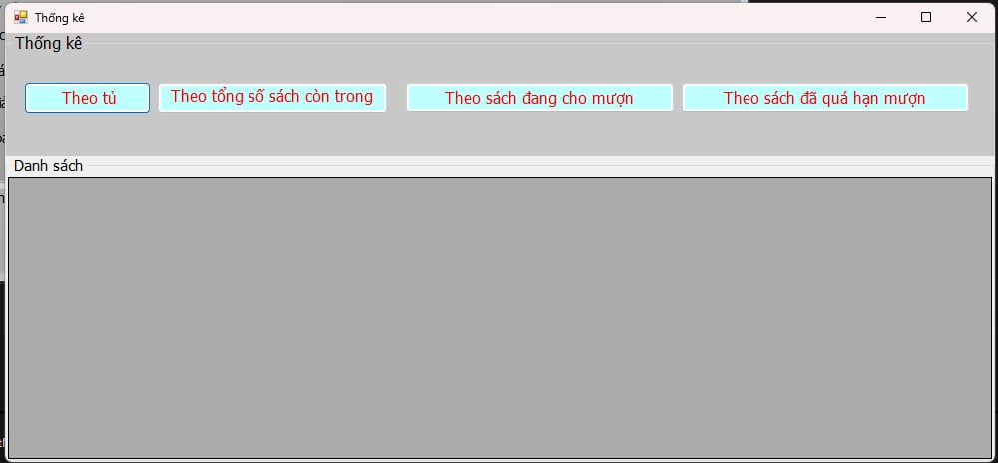

- Click vào btnTheoTu sẽ hiện ra như hình bên dưới:

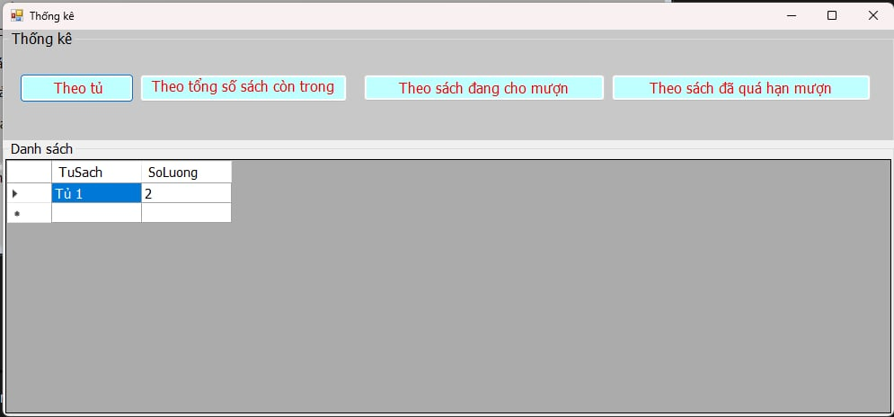

- Click vào btnTongSach sẽ hiện ra như hình bên dưới:

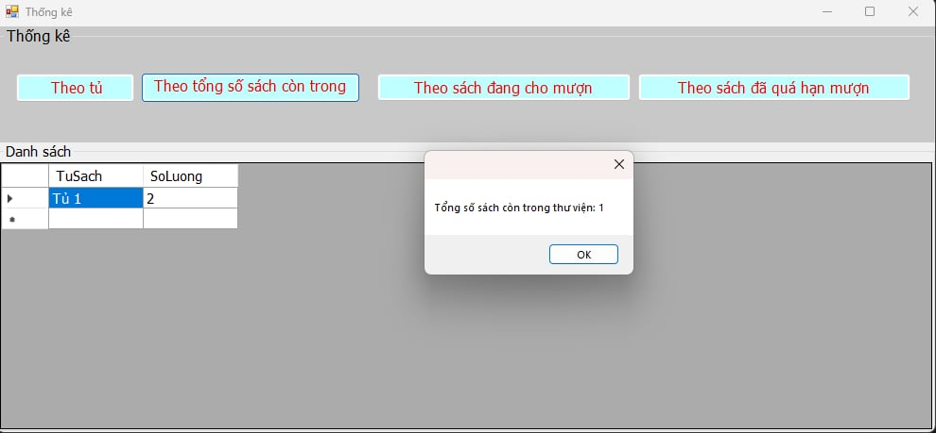

- Click vào btnSachMuon sẽ xuất hiện bảng như hình dưới đây:

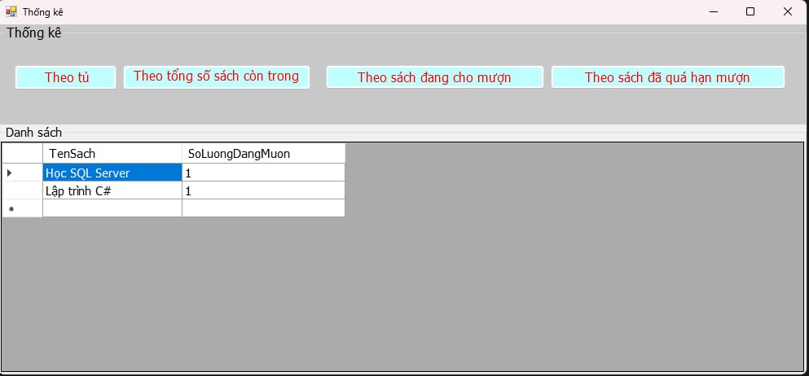

- Click vào btnQuaHan sẽ hiện ra như hình phía bên dưới:

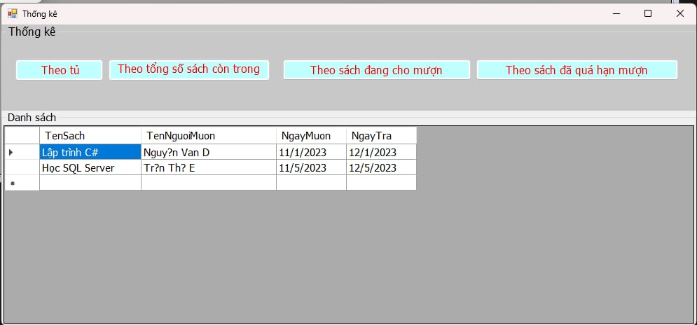

**IV. Phân công công việc**

|  |  |  |  |
| --- | --- | --- | --- |
| **MSSV** | **Họ Tên** | **Phân công** | **Đánh giá** |
| 2212461 | Ngô Công Thành | Form Quản Lý Sách, SQL Sách | TỐT |
| 2212389 | Đỗ Lâm Ngọc An Khang | Form Thống kê, SQL Mượn Trả | TỐT |
| 2212436 | Phan Thành Phát | Form Quản lý người mượn, SQL Người Mượn | TỐT |
| 2212472 | Phan Văn Tiến | Form Đăng Nhập, Form Giao Diện | TỐT |